第一节 婚姻家庭
一、结婚
（一）必备条件
1. 男女双方完全自愿。
2. 达到法定婚龄，即男不得早于 22 周岁，女不得早于 20 周岁。
3. 符合一夫一妻制。
（二）禁止条件
直系血亲或者三代以内旁系血亲禁止结婚。
（三）形式要件
要求结婚的男女双方应当亲自到婚姻登记机关申请结婚登记。
完成结婚登记，即确立婚姻关系。

（四）无效婚姻和可撤销婚姻
1. 无效婚姻
（1）重婚；
（2）未达到法定婚龄；
（3）有禁止结婚的亲属关系。

注释：
重婚理解：现在基本上不可能，以前没全国联网的时候容易出现这种情况，如：甲在云南结婚后，又在东北结婚
- 婚姻是否有效通过人民法院，不是民政部门
- 确认婚姻无效的时候，无效事由任然存在（比如，女方要20岁才能登记结婚，结果19岁就结婚了（通过非法的手段拿到结婚证），过了一年你去确认无效，婚姻变有效了）

2. 可撤销婚姻
（1）因胁迫结婚的，受胁迫的一方可以向人民法院请求撤销婚姻。
请求撤销婚姻的，应当自胁迫行为终止之日起 1 年内提出。
被非法限制人身自由的当事人请求撤销婚姻的，应当自恢复人身自由之日起 1 年内提出。
（2）一方患有重大疾病的，应当在结婚登记前如实告知另一方；不如实告知的，另一方可以向人民法院请求撤销婚姻。
请求撤销婚姻的，应当自知道或者应当知道撤销事由之日起 1 年内提出。

注释：
骗婚是不能撤销婚姻的，比如甲篇小美是自己家里有钱
二、夫妻财产关系
（一）约定财产制
男女双方可以约定婚姻关系存续期间所得的财产以及婚前财产归各自所有、共同
所有或者部分各自所有、部分共同所有。约定应当采用书面形式。

注释：
如果约定了那么，按照约定的算，如果没约定就是按照下面的法律

- 法定夫妻财产制
（婚前个人，婚后共有）
1. 夫妻共同财产
夫妻在婚姻关系存续期间所得的下列财产，为夫妻的共同财产，归夫妻共同所有：
（1）工资、奖金、劳务报酬；
（2）生产、经营、投资的收益；
（3）知识产权的收益；
注释：
这里假如婚内写了本书，出版社明确要x年能拿到钱，但是现在没拿到钱，突然离婚，这笔钱还是归夫妻共同

（4）继承或者受赠的财产，但是遗嘱或者赠与合同中确定只归一方的财产除外；
（5）其他应当归共同所有的财产。
注释：
这里的其他应当归共同所有的财产比如：公积金租房补贴，安置补偿费、养老金

2. 夫妻一方的个人财产
（1）一方的婚前财产；
婚前财产的自然增值和孳息 ------ 个人
婚前财产的婚后其他收益（如：租金、股息等） ------ 共同
注释：
属于个人主要是不耗费精力，比如存款吃利息
这里共同的租金是例外，比如收租要耗费精力认为是共同所有
股票的股息认为也要耗费精力认为是共同所有

（2）一方因受到人身损害获得的赔偿或者补偿；
（3）遗嘱或者赠与合同中确定只归一方的财产； （很明确，比如甲乙是朋友，甲给乙私房钱）
（4）一方专用的生活用品； （比如，假牙什么的）
（5）其他应当归一方的财产。

（三）夫妻共同债务
夫妻双方共同签名或者夫妻一方事后追认等共同意思表示所负的债务，以及夫妻
一方在婚姻关系存续期间以个人名义为家庭日常生活需要所负的债务，属于夫妻共同
债务。
夫妻一方在婚姻关系存续期间以个人名义超出家庭日常生活需要所负的债务，不
属于夫妻共同债务；但是，债权人能够证明该债务用于夫妻共同生活、共同生产经营
或者基于夫妻双方共同意思表示的除外。
注释：
这个债务是合法的债务，如高利贷，赌债就不是合法的

夫妻个人债务，比如张三看直播，打赏女主播100w

（四）婚姻关系存续期间夫妻共同财产的分割
婚姻关系存续期间，有下列情形之一的，夫妻一方可以向人民法院请求分割共同
财产：
1. 一方有隐藏、转移、变卖、毁损、挥霍夫妻共同财产或者伪造夫妻共同债务等
严重损害夫妻共同财产利益的行为；（一方败家）
2. 一方负有法定扶养义务的人患重大疾病需要医治，另一方不同意支付相关医疗
费用。（一方尽孝）

三、离婚

（一）协议离婚
夫妻双方自愿离婚的，应当签订书面离婚协议，并亲自到婚姻登记机关申请离婚登记。离婚协议应当载明双方自愿离婚的意思表示和对子女抚养、财产以及债务处理
等事项协商一致的意见。
自婚姻登记机关收到离婚登记申请之日起30日内，任何一方不愿意离婚的，可以向婚姻登记机关撤回离婚登记申请。上述规定期限届满后30日内，双方应当亲自到婚姻登记机关申请发给离婚证；未申请的，视为撤回离婚登记申请。
注释：
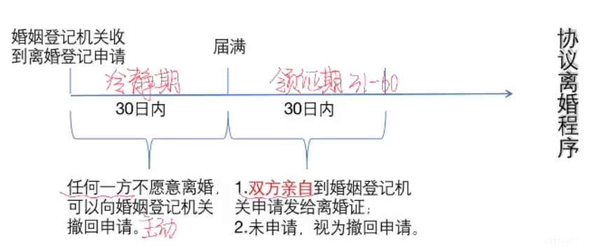

（二）诉讼离婚
诉讼离婚，是指夫妻双方就是否离婚或者财产的分割、债务的分担、子女的抚养
等问题无法达成一致的意见，由一方向人民法院起诉，人民法院经过审理后，通过调
解或判决解除婚姻关系的一种离婚制度。
人民法院审理离婚案件，应当进行调解；如果感情确已破裂，调解无效的，应当
准予离婚。
有下列情形之一，调解无效的，应当准予离婚：
1. 重婚或者与他人同居；
2. 实施家庭暴力或者虐待、遗弃家庭成员；
3. 有赌博、吸毒等恶习屡教不改；
4. 因感情不和分居满 2 年；
5. 其他导致夫妻感情破裂的情形。（兜底不用管）
一方被宣告失踪，另一方提起离婚诉讼的，应当准予离婚。
注释：
失踪是前面的知识，2年失踪，3个月公示期，
注意只要是死亡的，不需要离婚，直接找就行

经人民法院判决不准离婚后，双方又分居满1年，一方再次提起离婚诉讼的，应当准予离婚。
在诉讼离婚中，有两项特别规定：
1. 现役军人的配偶要求离婚，须征得军人同意，但军人一方有重大过错的除外。
2. 女方在怀孕期间、分娩后 1 年内或终止妊娠后 6 个月内，男方不得提出离婚。
女方提出离婚的或人民法院认为确有必要受理男方离婚请求的，不在此限。
注意：
这里是现役军人，是单方是军人的前提下，双方是军人的前提下就似乎不使用

（三）离婚损害赔偿
有下列情形之一，导致离婚的，无过错方有权请求损害赔偿：
1. 重婚；
2. 与他人同居；
3. 实施家庭暴力；
4. 虐待、遗弃家庭成员；
5. 有其他重大过错。
注释：
出轨这种只是道德问题，不能要赔偿

（四）离婚经济补偿和帮助
1. 离婚经济补偿
夫妻一方因抚育子女、照料老年人、协助另一方工作等负担较多义务的，离婚时
有权向另一方请求补偿，另一方应当给予补偿。具体办法由双方协议；协议不成的，
由人民法院判决。
2. 离婚经济帮助
离婚时，如果一方生活困难，有负担能力的另一方应当给予适当帮助。具体办法
由双方协议；协议不成的，由人民法院判决。

四、收养

（一）被收养人的范围
下列未成年人，可以被收养：
1. 丧失父母的孤儿；
2. 查找不到生父母的未成年人；
3. 生父母有特殊困难无力抚养的子女。

（二）收养人的条件
1. 无子女或者只有一名子女；
2. 有抚养、教育和保护被收养人的能力；
3. 未患有在医学上认为不应当收养子女的疾病；（比如无精神疾病）
4. 无不利于被收养人健康成长的违法犯罪记录；（比如强奸，杀人这些）
5. 年满 30 周岁。
注释：
如果是一个人要一个人满足这5个，如果是已婚，要夫妻双方同时满足这五个

（三）共同收养和无配偶者收养异性子女
有配偶者收养子女，应当夫妻共同收养。
无配偶者收养异性子女的，收养人与被收养人的年龄应当相差 40 周岁以上。
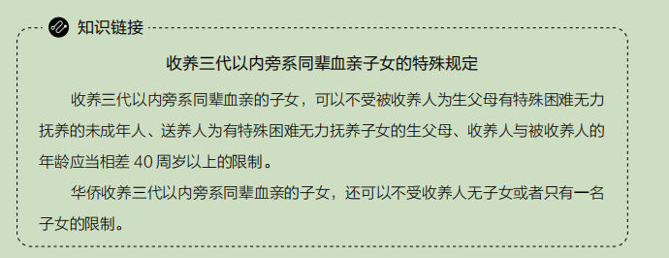

（四）收养子女的人数
无子女的收养人可以收养两名子女；有子女的收养人只能收养一名子女。
收养孤儿、残疾未成年人或者儿童福利机构抚养的查找不到生父母的未成年人，
可以不受前述和收养人条件第一项规定（收养人数）的限制。

（五）收养送养自愿
收养人收养与送养人送养，应当双方自愿。收养 8 周岁以上未成年人的，应当征
得被收养人的同意。
（六）收养成立
收养应当向县级以上人民政府民政部门登记。收养关系自登记之日起成立。
收养查找不到生父母的未成年人的，办理登记的民政部门应当在登记前予以公告。

第二节 继承

一、一般规定

（一）继承开始的时间
继承从被继承人死亡时开始。
相互有继承关系的数人在同一事件中死亡，难以确定死亡时间的，推定没有其他继承人的人先亡。都有其他继承人，辈分不同的，推定长辈先死亡；辈分相同的，推定同时死亡，相互不发生继承。
注释：
这里是比如是父子关系一起死，但是不知道谁先死，那么推定父亲先死，
如果是夫妻，推定是同时死亡
如果其中一个没有继承人，推定没有继承人的先死
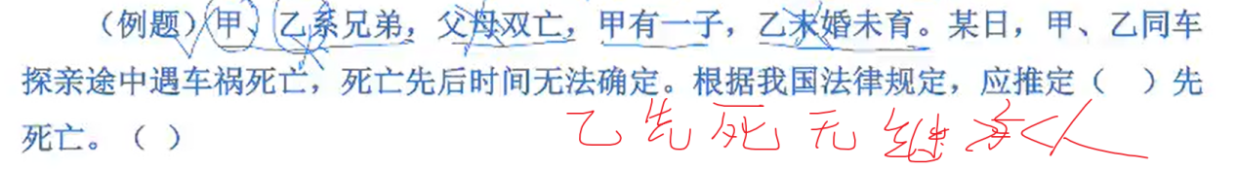

（二）遗产的定义
遗产是自然人死亡时遗留的个人合法财产。
依照法律规定或者根据其性质不得继承的遗产，不得继承。
注释：
抚恤金不属于遗产，这个死亡后发放的，不是死前遗留
不得继承的比如署名权等

二、法定继承

（一）概念
法定继承是指继承人的范围、继承顺序以及遗产份额的分配都由法律直接规定的
一种继承方式。

（二）法定继承人的范围及继承顺序
1. 第一顺序法定继承人：配偶、子女、父母。丧偶儿媳对公婆，丧偶女婿对岳父、
岳母尽了主要赡养义务的，作为第一顺序继承人。
- 第二顺序法定继承人：兄弟姐妹、祖父母、外祖父母。
注释：
继子女的扶养关系确定：看题目给的共同生活就行，继子女能继承两笔（一笔亲生，一笔继父/母，但是有两份义务）
有第一顺位继承，轮不到第二继承

（三）遗产分配的原则
同一顺序继承人继承遗产的份额，一般应当均等。
对生活有特殊困难又缺乏劳动能力的继承人，分配遗产时，应当予以照顾。
对被继承人尽了主要扶养义务或者与被继承人共同生活的继承人，分配遗产时，
可以多分。
有扶养能力和有扶养条件的继承人，不尽扶养义务的，分配遗产时，应当不分或
者少分。
继承人协商同意的，继承遗产的份额也可以不均等。

（四）代位继承 （或者叫隔辈继承）
被继承人的子女先于被继承人死亡的，由被继承人的子女的直系晚辈血亲代位
继承。
注释：
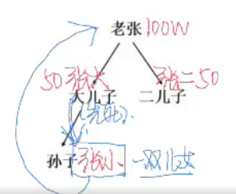
大儿子先于老张死亡，那么大儿子的继承人来分这个钱，如果大儿子有一对儿女，那么
儿女平分这个钱，（注意这里只有晚辈血亲才有这个权力，妻子都不行）
被继承人的兄弟姐妹先于被继承人死亡的，由被继承人的兄弟姐妹的子女代位继承。

三、遗嘱继承和遗赠

（一）概念
自然人可以立遗嘱将个人财产指定由法定继承人中的一人或者数人继承。
自然人可以立遗嘱将个人财产赠与国家、集体或者法定继承人以外的组织、个人。
继承开始后，继承人放弃继承的，应当在遗产处理前，以书面形式作出放弃继承
的表示；没有表示的，视为接受继承。
受遗赠人应当在知道受遗赠后 60 日内，作出接受或者放弃受遗赠的表示；到期没有表示的，视为放弃受遗赠。

（二）遗嘱形式
1. 自书遗嘱
自书遗嘱由遗嘱人亲笔书写，签名，注明年、月、日。
2. 代书遗嘱
代书遗嘱应当有两个以上见证人在场见证，由其中一人代书，并由遗嘱人、代书
人和其他见证人签名，注明年、月、日。
3. 打印遗嘱
打印遗嘱应当有两个以上见证人在场见证。遗嘱人和见证人应当在遗嘱每一页签
名，注明年、月、日。
4. 录音录像遗嘱
以录音录像形式立的遗嘱，应当有两个以上见证人在场见证。遗嘱人和见证人应
当在录音录像中记录其姓名或者肖像，以及年、月、日。
5. 口头遗嘱
遗嘱人在危急情况下，可以立口头遗嘱。口头遗嘱应当有两个以上见证人在场见
证。危急情况消除后，遗嘱人能够以书面或者录音录像形式立遗嘱的，所立的口头遗
嘱无效。
注释：
当危机的时刻，口头是有效的，有能力立其他书面/录音等遗嘱，这个口头遗嘱就失效

6. 公证遗嘱
公证遗嘱由遗嘱人经公证机构办理。
下列人员不能作为遗嘱见证人：
（1）无民事行为能力人、限制民事行为能力人以及其他不具有见证能力的人；
（2）继承人、受遗赠人；
（3）与继承人、受遗赠人有利害关系的人。

（三）数份遗嘱内容的认定
立有数份遗嘱，内容相抵触的，以最后的遗嘱为准。

（四）无效遗嘱
1. 无民事行为能力人或者限制民事行为能力人所立的遗嘱无效。
2. 遗嘱必须表示遗嘱人的真实意思，受欺诈、胁迫所立的遗嘱无效。
3. 伪造的遗嘱无效。（整个遗嘱全部无效）
4. 遗嘱被篡改的，篡改的内容无效。（局部内容无效）

四、遗赠扶养协议
自然人可以与继承人以外的组织或者个人签订遗赠扶养协议。
按照协议，该组织或者个人承担该自然人生养死葬的义务，享有受遗赠的权利。
注释：
是和外人签协议，签订后生效，要对自然人负责（扶养）
效力：

怕你立了遗赠扶养协议后，有立遗嘱，如果安装前面多份遗嘱最后一个生效，对其他人不公平

五、遗产的处理

（一）遗产管理人的选任
继承开始后，遗嘱执行人为遗产管理人；没有遗嘱执行人的，继承人应当及时推选遗产管理人；继承人未推选的，由继承人共同担任遗产管理人；没有继承人或者继承人均放弃继承的，由被继承人生前住所地的民政部门或者村民委员会担任遗产管理人。

（二）遗产的分割
1. 遗产的认定
夫妻共同所有的财产，除有约定的外，遗产分割时，应当先将共同所有的财产的
一半分出为配偶所有，其余的为被继承人的遗产。
2. 转继承
继承开始后，继承人于遗产分割前死亡，并没有放弃继承的，该继承人应当继承
的遗产转给其继承人，但是遗嘱另有安排的除外。 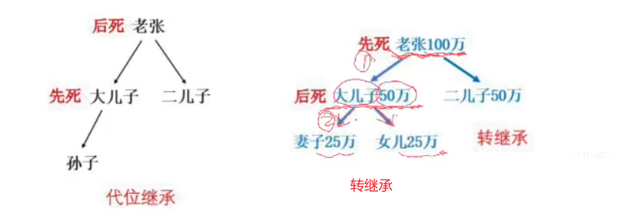
注释：
转继承就是短时间死亡两个，老张死了，大儿子本来有继承老张的50w，结果大儿子立马死了，由大儿子的第一顺位继承人来分这50w（这里并没有先分割在继承，因为大儿子也没拿到，只是拿到了继承权）

3. 关于胎儿预留份额
遗产分割时，应当保留胎儿的继承份额。胎儿娩出时是死体的，保留的份额按照
法定继承办理。
注释：
张三死，但是死前其实怀起了，保留孩子的遗产份额，胎儿还是要分的
4. 遗产分割的原则和方法
遗产分割应当有利于生产和生活需要，不损害遗产的效用。不宜分割的遗产，可以采取折价、适当补偿或者共有等方法处理。

注释：
就是不要去破坏遗产，比如一台车，不是将车子砍成几半，而是卖了分
5. 被继承人税款、债务清偿的原则
继承人以所得遗产实际价值为限清偿被继承人依法应当缴纳的税款和债务。超过
遗产实际价值部分，继承人自愿偿还的不在此限。
既有法定继承又有遗嘱继承、遗赠的，由法定继承人清偿被继承人依法应当缴纳的税款和债务；超过法定继承遗产实际价值部分，由遗嘱继承人和受遗赠人按比例以所得遗产清偿。

注释：
比如老张死了，儿子张三领了10w遗产，如果老张生前欠了10w或者10w内张三都又义务帮父亲还，，如果老张欠100w，就不用还90w，如果不领这10w，可以不管老张的欠款
另一个还钱顺序，先是法定还，然后是遗嘱人给，遗嘱扶养协议的永远不可能还钱（相当于劳动报酬，即使领了对方的钱）
顺便记忆：遗嘱扶养协议>遗嘱>法定继承人(还是最先还钱的）

六、继承权的丧失和恢复
继承人有下列行为之一的，丧失继承权：
1. 故意杀害被继承人；（不一定杀死有这个行为就行，不需要动机）
2. 为争夺遗产而杀害其他继承人； （1.不要求杀死 2.要有争夺遗产的动机，意思唐太宗放现在当不了皇帝）
3. 遗弃被继承人，或者虐待被继承人情节严重；
4. 伪造、篡改、隐匿或者销毁遗嘱，情节严重；
5. 以欺诈、胁迫手段迫使或者妨碍被继承人设立、变更或者撤回遗嘱，情节严重。
继承人有前述第三项至第五项行为，确有悔改表现，被继承人表示宽恕或者事后在遗嘱中将其列为继承人的，该继承人不丧失继承权。（还得是清官难断家务事）

